BUKTI FISIK KEGIATAN PRANATA KOMPUTER KEAHLIAN |  |  |  | Halaman : 1 dari 8
Nama PPK | Muh. Shamad, SST |  | Tanggal | 16 – 30 Juni 2022
NIP | 340058367 – 199402242018021001 |  | Lokasi Pekerjaan | BPS Kabupaten Kolaka
Pangkat/Golongan | Penata Muda/ III / a |  | Angka Kredit | 1,210
Jenjang Jabatan | Ahli Pertama |  | Nomor urut di laporan kegiatan | III.A.25
BUTIR KEGIATAN : Membuat Program Aplikasi Sistem Informasi |  |  | Nomor urut di laporan kegiatan | III.A.25
Membuat Aplikasi Single Sign-On BPS Kab. Kolaka
Item Bukti Fisik :
- Source code document
Dapat dilihat pada halaman berikutnya.
- Pedoman Pengoperasian
Dapat dilihat pada halaman berikutnya.
- Demo/list program
Dapat dilihat pada halaman berikutnya.
- Surat Keterangan Pengguna
Surat keterangan Kepala BPS Kabupaten Kolaka No. B-330/BPS/74041/07/2022 dapat dilihat pada halaman berikutnya.
KETERANGAN :
Link softcopy bukti fisik lengkap: http://s.bps.go.id/shamad-2022-t2-3a25
Mengetahui  Atasan langsung PPK |  | Kolaka, 04 Juli 2022  Pejabat Pranata Komputer
Ade Ida Mane, SST, M.Si  NIP. 19770926 200012 1 001 |  | Muh. Shamad, SST  19940224 201802 1 001

BUKTI FISIK KEGIATAN PRANATA KOMPUTER KEAHLIAN | Halaman : 2 dari 8

- Source Code Document
Source code program ini dapat dilihat pada folder Source code yang penulis lampirkan.
- Deskripsi singkat program aplikasi
Aplikasi Single sign-on (SSO) ini merupakan aplikasi berbasis web yang berfungsi sebagai alat otentikasi pengguna yang akan mengakses semua aplikasi di BPS Kabupaten Kolaka. Aplikasi ini terdiri dari 1 microservice sebagai API yang diakses melalui api.bpskolaka.com dan 1 web sebagai interface yang diakses melalui sso.bpskolaka.com. Pengguna akan diteruskan ke web SSO ini jika belum pernah login saat mengakses sistem tertentu. Setelah login, aplikasi ini akan mengirimkan cookies berupa JWT (JSON Web Token) yang dapat digunakan lintas aplikasi dengan domain *.bpskolaka.com.
- Petunjuk instalasi
Berikut langkah-langkah untuk menginstall aplikasi ini.
- Download atau copy source code dari https://github.com/statistician7741/user7404 untuk komponen API dan https://github.com/statistician7741/sso7404 untuk komponen interface
- Buka command prompt lalu arahkan ke masing-masing folder komponen aplikasi
- Jalankan perintah npm install di masing-masing folder komponen aplikasi
- Jalankan perintah npm run build di masing-masing folder komponen aplikasi
- Jalankan perintah npm run start:prod pada root folder komponen aplikasi user7404
- Jalankan perintah npm run start pada root folder komponen aplikasi sso7404
- Selesai
- Standarisasi Coding
Standarisasi coding yang diterapkan berbeda antara user7404 dan sso7404. Namun keduanya memiliki kesamaan dalam hal penggunan Typescript sehingga memiliki cara penulisan Javascript yang sama.
- user7404
komponen ini menggunakan framework Nest.js sehingga standarisasi coding mengikuti ketentuan framework ini. Berikut beberapa standar yang digunakan:
- Menggunakan Typescript
- Susunan folder sebagai berikut:
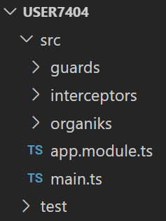
Semua source code utama disimpan di folder src. Terdapat beberapa jenis script yang membentuk aplikasi yaitu module, controller, service, repository, guard, interceptor, dan lain-lain. Script utama server terletak pada file main.ts.
- Penamaan file:
Module: [name].module.ts. Contoh: organiks.module.ts
Controller: [name].controller.ts. Contoh: organiks.controller.ts
Service: [name].service.ts. Contoh: sso.service.ts
Repository: [name].repository.ts. Contoh: organiks.repository.ts
Guard: [name].guard.ts. Contoh: auth.guard.ts
Interceptor: [name].interceptor.ts. Contoh: current-user.interceptor.ts
- sso7404
komponen ini menggunakan framework Next.js sehingga standarisasi coding mengikuti ketentuan framework ini. Berikut beberapa standar yang digunakan:
- Menggunakan Typescript
- Susunan folder minimal memiliki folder pages
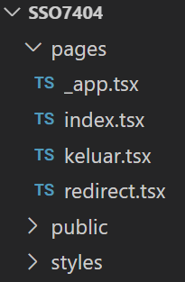
- Route setiap halaman mengikuti nama file yang disimpan dalam folder pages. Misalnya:
index.ts https://sso.bpskolaka.com/
keluar.ts https://sso.bpskolaka.com/keluar
redirect.ts https://sso.bpskolaka.com/redirect
- Setelah berhasil login, pengguna akan diteruskan ke link pada query next. Contoh:
https://sso.bpskolaka.com/?next=https://sisukma.bpskolaka.com/suratkeluar/baru
Link di atas akan meneruskan ke alamat https://sisukma.bpskolaka.com/suratkeluar/baru jika berhasil login.
- Framework yang digunakan
Aplikasi ini terdiri dari dua komponen yaitu user7404 dan sso7404. user7404 ditulis dengan framework Nest.js dan sso7404 ditulis dengan framework Next.js. Keduanya menggunakan framework Typescript sebagai aturan dalam penulisan bahasa Javascript.
- Pattern Design
- user7404
Secara umum, komponen ini mengikuti pattern design framework Nest.js. Beberapa pattern design yang digunakan antara lain:
- RESTful API
- Satu Module dapat memiliki beberapa controller
Satu Controller dapat memiliki beberapa service
Satu Service dapat memiliki beberapa Repository
- Singleton
- Dependency Injection
- sso7404
Secara umum, komponen ini mengikuti pattern design framework Next.js. Beberapa pattern design yang digunakan antara lain:
- Server side rendering (SSR)
- Data Fetching dari API user7404
- Code Splitting
- Fungsi-Fungsi
Fungsi yang terdapat dalam aplikasi ini adalah sebagai berikut:
- API user7404
- Sign In
- Sign out
- Create Organik User
- Get All Organik
- Get Organik By Id
- Update Organik
- Delete One Organik
- Interface web sso7404
- Halaman login
- Redirect
- Logout
- Spesifikasi program
      - Deskripsi program
Aplikasi ini merupakan aplikasi single sign on yang terdiri dari dua komponen yaitu 1 microservice dan 1 web interface. Pengguna yang belum login akan diarahkan ke aplikasi ini untuk dilakukan otentikasi. Jika berhasil otentikasi, selanjutnya akan diarahkan (redirect) ke aplikasi yang dituju. Aplikasi dapat diakses menggunakan
      - Struktur database
Berikut struktur database aplikasi ini.
Field | Tipe data | Keterangan
_id | string | NIP
email | string | Email BPS
password | string | Hash sha256
nama | string
id_fingerprint | string
pangkat | string
nmjab | string
nmgol | string
is_pensiun | boolean
is_pindah | boolean
is_prov | boolean

      - Fungsi-fungsi
API: Sign In, Sign out, Create Organik User, Get All Organik, Get Organik By Id, Update Organik, Delete One Organik
Interface: Menampilkan Halaman Login, Redirect (set JWT cookies), dan Logout (clear JWT cookies).
      - Batasan dan karakteristik program
Aplikasi ini memiliki batasan sebagai berikut.
- Digunakan di BPS Kabupaten Kolaka
- Pengguna merupakan organik
- Single sign-on untuk aplikasi yang dikembangkan di BPS Kabupaten Kolaka, baik berbasis web maupun Android.
      - Kriteria pengujian program
Aplikasi dikatakan lulus tes fungsional jika:
- API dapat merespon request sesuai ekspektasi.
- Pengguna dapat login dan diteruskan ke aplikasi tujuan.
- Pengguna dapat logout dan tidak dapat menggunakan aplikasi.
- Pedoman Pengoperasian
Berikut langkah untuk menggunakan aplikasi ini.
- Buka aplikasi tujuan, misalnya Sisukma di https://sisukma.bpskolaka.com. Sisukma akan meneruskan ke halaman SSO di https://sso.bpskolaka.com jika belum pernah login.
- Masukkan email dan password serta tahun angaran.
Jika informasi login benar, aplikasi akan meneruskan (redirect) ke Sisukma.
- Selesai.

- Demo/List Program
Berikut adalah cuplikan implementasi aplikasi.
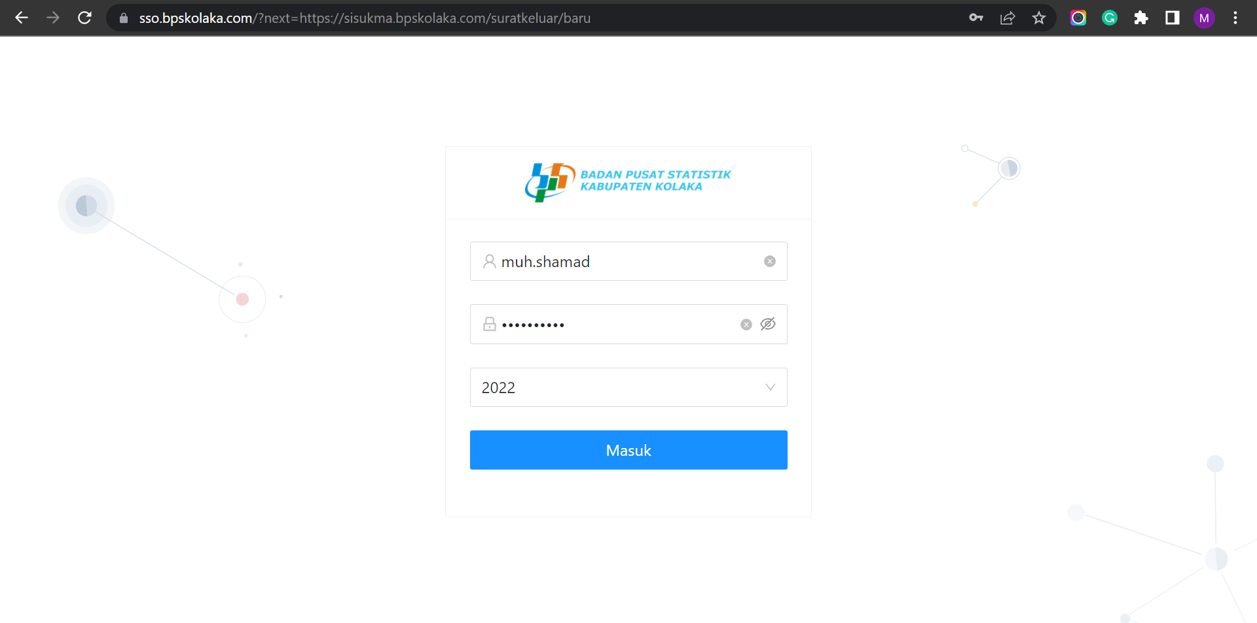
Gambar: Halaman login
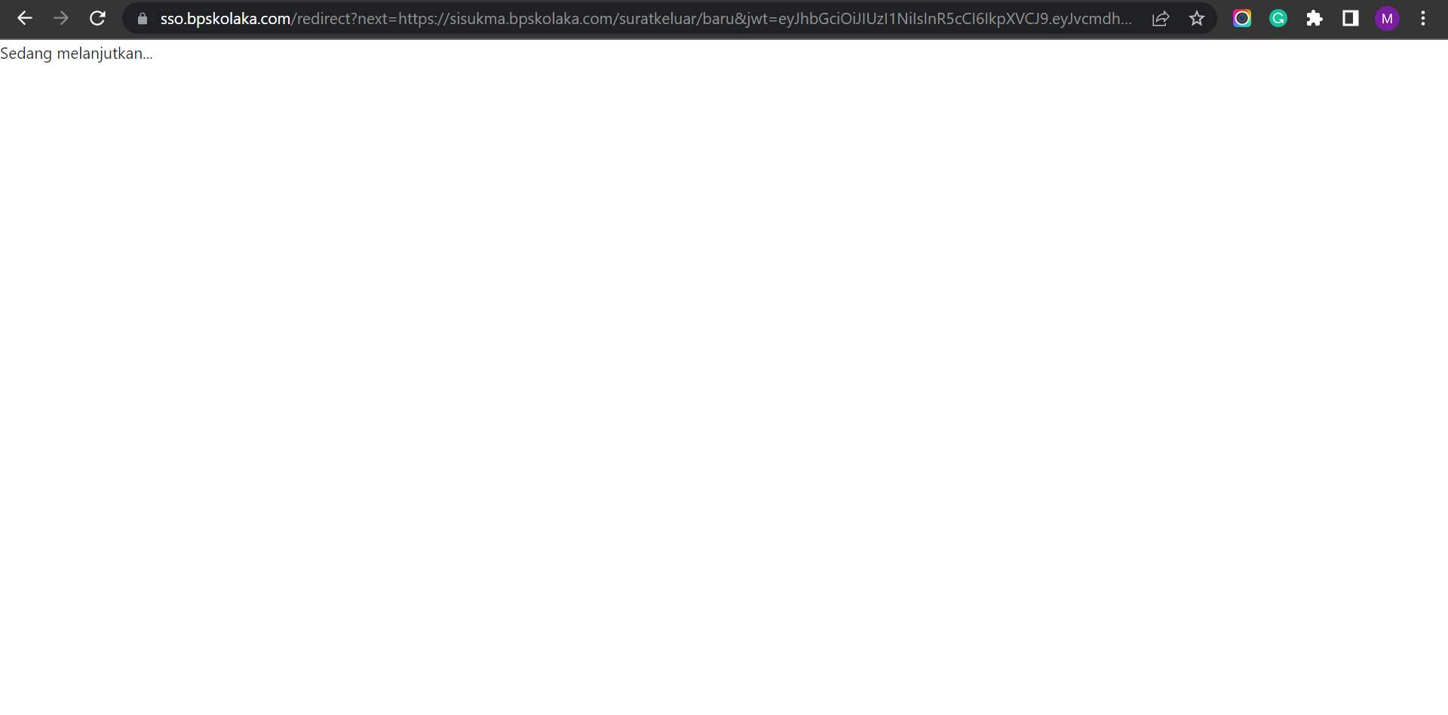
Gambar: Sedang redirect
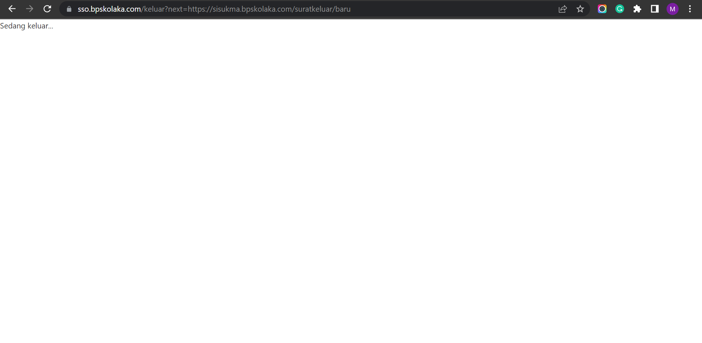
Gambar: Sedang logout
- Surat Keterangan Pengguna
Berikut merupakan surat pernyataan dari Kepala BPS Kab. Kolaka Nomor B-330/BPS/74041/07/2022 yang menyatakan bahwa sistem relevan dan memiliki kontribusi pada pekerjaan serta memenuhi persyaratan yang diminta di BPS Kabupaten Kolaka.

